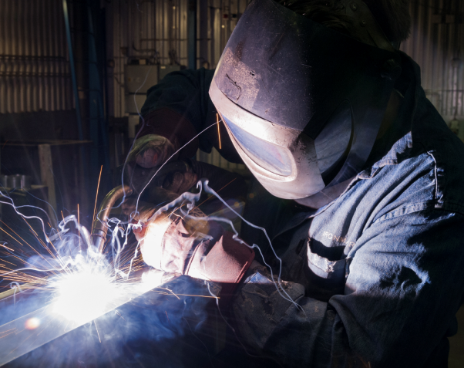
LGL är ett stålbyggnadsföretag med ca 45 anställda som levererar projekt till såväl handel, industri eller logistikhallar. Bolagets främsta produkter är konstruktion, tillverkning och montering av stålhallar och stomsystem för handel, bostadshus och kontor. Ett annat produktområde är lagersystem i form av entresoler och grenställ. Årsomsättningen tangerar ca 230 Mkr. Huvudkontoret är beläget i Smålandsstenar samt ett kontor i Halmstad och sedan 2020 ägs LGL Construction av Dacke Industri AB. En ny företagsledning och koncerntillhörighet har medfört ett modernare arbetssätt och mer fokus på en välmående organisation.
Är du vår nya svetsare till vår verkstad i Smålandsstenar?
Vi erbjuder en trygg anställning med bra förmåner i ett tillväxtbolag med varierande och utmanande arbetsuppgifter och mycket samarbete med de andra avdelningarna på LGL. Tjänsten är en heltidsanställning på LGL Constructions i Smålandsstenar.
I rollen som svetsare har du viktig funktion i bolaget och arbetar främst med Svetsning av stålkonstruktioner för stålbyggnader och därtill tillhörande arbetsmoment, men även andra arbetsuppgifter kan vid behov förekomma
Kvalifikationer
För att trivas och prestera i rollen är det viktigt att du har tidigare yrkeserfarenhet av svetsning. Du ska behärska MIG/MAG svetsning samt ha arbetat med ritningsläsning. Du behöver också ha truckkort. Krav på Certifikat(License) för svetsning138 FW- ML, meriterande om du har 138 BW.
Utöver ovannämnda tror vi även att du är självgående, ansvarstagande, noggrann och arbetar med hög kvalite. För oss är din personliga lämplighet och ditt driv att nå mål tillsammans med dina kollegor mest betydelsefullt.
Start är omgående och arbetstiderna är dagtid.
Ansökan
Vi tillämpar löpande urval i rekryteringsprocessen varvid tjänsten kan komma att tillsättas redan innan sista ansökningsdag som är 24 oktober 2021. Eventuella frågor om tjänsten besvaras av rekryteringsansvarig Per Stegerling per@lgl.se
Varmt välkommen med din ansökan till jobb@lgl.se

